**Taller N 17 Pensamiento matemático.**

**Números.**

|  |
| --- |
| **NOMBRE:** |
| **FECHA:** |

* Completa los números
* Busca sólo el numero 8 y colorea.

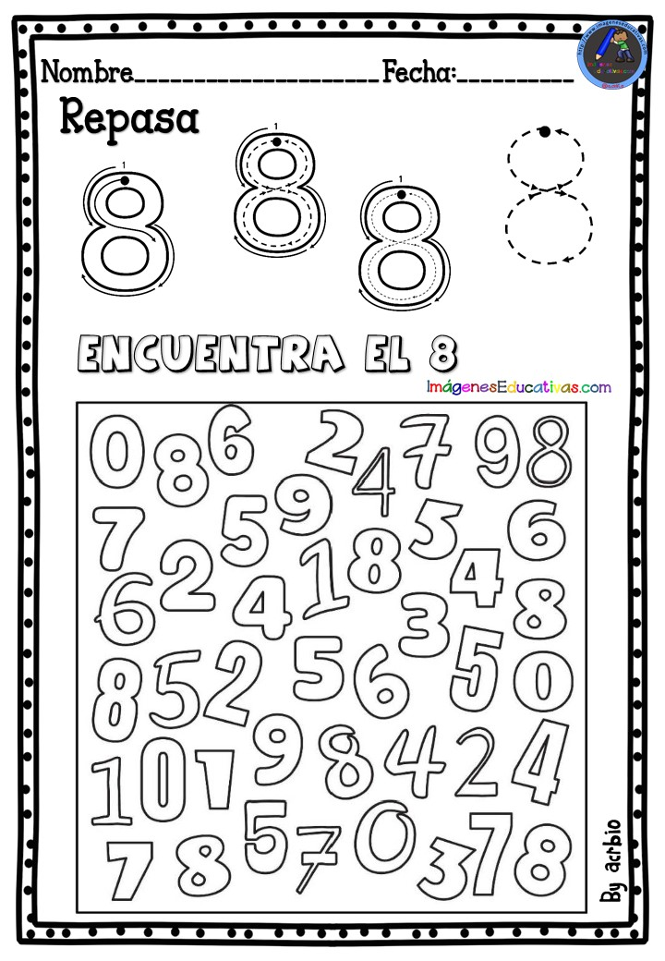

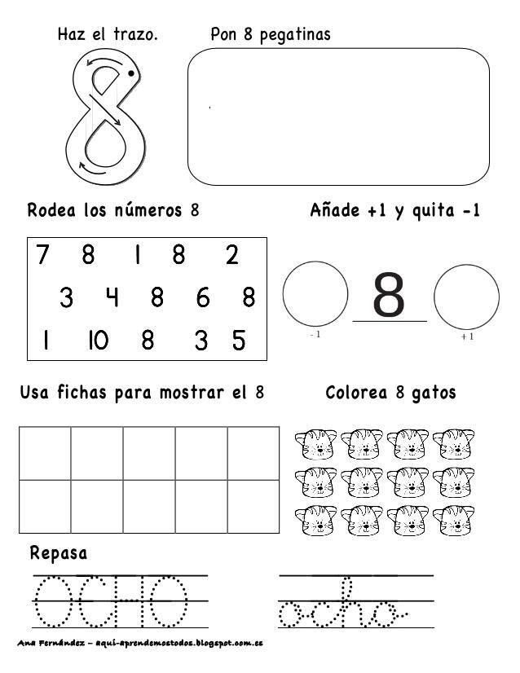

Representa de manera pictórica el número 8

Escribe el número que se posiciona antes

Dibuja 8 elementos

* Pinta sólo el número 8.

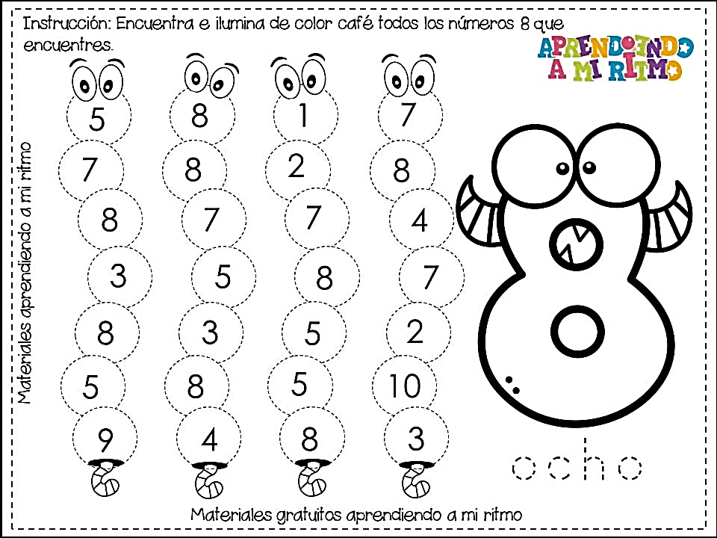

* Completa los siguientes trazos.

